5.1. Истечение жидкости из малого отверстия в тонкой стенке
Рассмотрим истечение жидкости через отверстие диаметром d в стенке бака, расположенное на глубине h, в газовую среду. Свободная поверхность жидкости в баке находится под давлением р₀ (рис. 5.1).
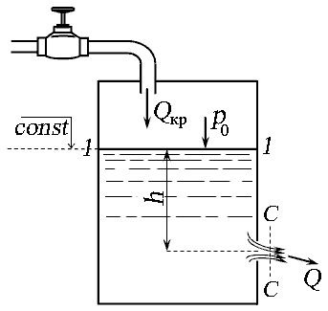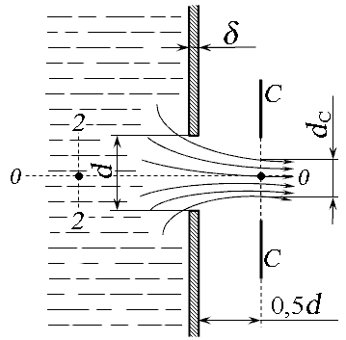
а) б)
Рис. 5.1. Истечение жидкости из малого отверстия в атмосферу:
а) - схема истечения; б) - сжатие струи при истечении

Уровень жидкости в баке по плоскости 1 - 1 поддерживается постоянным (количество жидкости, вытекающей из крана Q_{кр}, равно количеству жидкости Q, истекающей из отверстия в боковой стенке бака), то есть истечение происходит при постоянном напоре.
Скорости истечения на верхней и нижней границах истекающей из отверстия струи можно считать равными, если истечение происходит из малого отверстия.
Малым называется отверстие, если при истечении из него распределение скоростей в живом сечении струи можно считать равномерным. При этом должно выполняться условие:
$d≤0,1h$.
Боковая стенка не оказывает влияние на характер истечения, если толщина стенки не превышает половины диаметра отверстия (δ ≤ 05d). В этом случае потери напора аналогичны потерям при внезапном сужении потока, а сама стенка будет называться тонкой.
Частицы жидкости, приближаясь к отверстию, двигаются из всего близлежащего объёма по различным траекториям. Многие из них при попадании в отверстие должны изменить свою траекторию на 90º. Поскольку каждая частица имеет свою массу, то мгновенно изменить направление своего движения она не может. Следствием этого является сжатие струи жидкости при истечении (сечение С - С, рис. 5.1, б). Формирование сжатого сечения струи диаметром d_{c} заканчивается на расстоянии примерно 0,5d.
Для оценки степени сжатия струи используют коэффициент сжатия ε (эпсилон), равный отношению площади струи в сжатом сечении S_{с} к площади отверстия S. Для круглого отверстия:
$ε=\frac{S_{С}}{S}=\frac{d_{С}^{2}}{d^{2}}$ , (5.1)
где S_{С} и d_{С} - площадь сжатого сечения и диаметр струи в сжатом сечении;
S и d - площадь и диаметр отверстия, через которое происходит истечение.
Для определения скорости истечения и расхода жидкости составим уравнение Бернулли для сечений 1 - 1 и С - С относительно плоскости сравнения 0 - 0, проходящей через центр сжатого сечения:
$h+\frac{p_{0}}{ρg}+0=0+\frac{p_{С}}{ρg}+\frac{{α_{С}V}_{С}^{2}}{2g}+h_{м}$, (5.2)
где р_{С} - давление в сжатом сечении;
α_{С} и V_{C} - коэффициент Кориолиса и средняя скорость жидкости в сжатом сечении;
h_{м} - местные потери напора при истечении.
Местные потери при истечении:
$h_{м}=ζ_{т.с.}\frac{V_{С}^{2}}{2g}$ , (5.3)
где ζ_{т.с.}- коэффициент потерь при истечении через отверстие в тонкой стенке.
С учётом (5.3) уравнение Бернулли (5.2) примет вид:
$h+\frac{p_{0}-p_{С}}{ρg}=\left(α_{С}+ζ_{т.с.}\right)\frac{V_{С}^{2}}{2g}$ .
Выражение в левой части уравнения является гидростатическим напором Н_{ст}, под действием которого происходит истечение:
$H_{ст}=h+\frac{p_{0}-p_{С}}{ρg}$ .
Тогда средняя скорость V_{С} в сжатом сечении струи равна:
$V_{С}=φ\sqrt{2gH_{ст}}$ ,
где φ - коэффициент скорости, $φ=\frac{1}{\sqrt{α_{С}+ζ_{т.с.}}}$ .
Коэффициент скорости φ отражает влияние распределения местных скоростей в сжатом сечении α_{С} и потерь напора ζ_{т.с.}.
Определим расход с учётом формулы (5.1):
$Q=V_{С}S_{С}=εSV_{С}=εφS\sqrt{2gH_{ст}}$ ,
$Q=μ_{р}S\sqrt{2gH_{ст}}$ , (5.4)
где μ_{р} - коэффициент расхода, $μ_{р}=εφ$.
Если высоту столба жидкости h определить как $h=\frac{p_{h}}{ρg}$ , где р_{h} - давление, создаваемое высотой столба жидкости на глубине h, то гидростатический напор Н_{ст} будет равен:
$H_{ст}=h+\frac{p_{0}-p_{С}}{ρg}=\frac{p_{h}+p_{0}-p_{С}}{ρg}=\frac{p_{2}-p_{С}}{ρg}$ ,
$H_{ст}=\frac{∆p}{ρg}$ , (5.5)
где ∆р - перепад давления (как правило, избыточного) до и после отверстия, под действием которого происходит истечение жидкости;
р₂ - давление в центре тяжести сечения 2 - 2.
С учётом (5.5) уравнение для определения расхода жидкости при истечении из малого отверстия в тонкой стенке при постоянном напоре примет вид:
$Q=μ_{р}S\sqrt{\frac{2∆p}{ρ}}$ . (5.6)
На рис. 5.2 показана зависимость коэффициентов расхода μ_{р}, скорости φ и сжатия ε от числа Рейнольдса, подсчитанного для идеальной скорости истечения, то есть истечение при отсутствии сжатия струи и сопротивления. При числах Рейнольдса Re > 10⁵ коэффициенты можно считать постоянными: ε = 0,64; φ = 0,97; μ_{р} = 0,62.
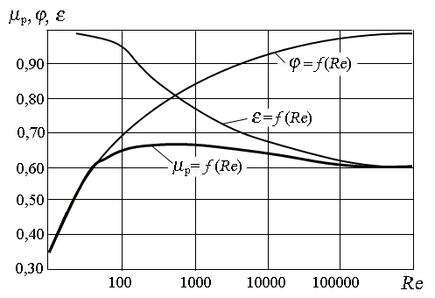
Рис. 5.2. Зависимость коэффициентов расхода μ_{р}, скорости φ и сжатия ε от числа Рейнольдса для круглого отверстия в тонкой стенке при полном совершенном сжатии
Согласно рис. 5.2, графики функций для определения коэффициентов μ_{р}, φ и ε составлены для полного совершенного сжатия.
При полном сжатии происходит сжатие струи со всех сторон. Если же с одной или нескольких сторон сжатие отсутствует, сжатие струи будет неполным. Под совершенным понимается такое полное сжатие, при котором отверстие достаточно удалено от ограничивающих поверхностей, и они не влияют на условия сжатия струи. Согласно опытным данным, это расстояние должно быть не менее 3d для круглого отверстия, или утроенного соответствующего линейного размера - для прямоугольного.
При несовершенном сжатии, а тем более при неполном, коэффициенты истечения имеют бόльшие значения.
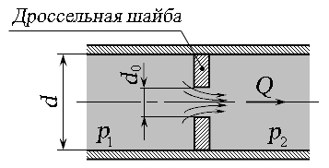
Рис. 5.3. Истечение через затопленное отверстие

Большинство гидравлической аппаратуры работает по типу отверстий в тонкой или толстой стенке, где истечение происходит через затопленное отверстие. Например, по типу отверстия в тонкой стенке происходит истечение через дроссельную шайбу (рис. 5.3). Расход при истечении в жидкость определяют по формуле (5.6), что и для истечения в газообразную среду. Истечение через отверстие диаметром d₀ происходит под действием перепада давлений $∆p=p_{1}-p_{2}$:
$Q=μ_{р}S_{0}\sqrt{\frac{2∆p}{ρ}}$ , (5.7)
где S₀ - площадь отверстия, через которое происходит истечение.

